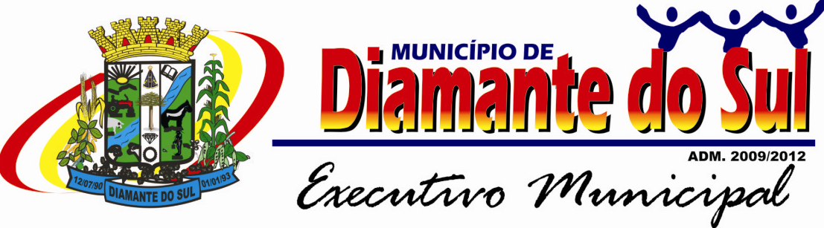

DECRETO Nº 1726/14
DATA: 19/09/2014

Sumula: Considera deserta Lici-
tacão Modalidade Pregão
Presencial 019/2014
e dá outras providências.
.

O Prefeito Municipal de Diamante do Sul, Estado do Paraná, no uso de suas atribuições legais,

RESOLVE

Art. 1º Em virtude do não comparecimento de Empresas, declara deserta a Licitação Modalidade Pregão Presencial 019/2014, com abertura em 16/09/2014, referente a contratação de pessoa jurídica para prestar serviços de farmácia.

Art. 2º Este Decreto entra em vigor na data de sua publicação.

Gabinete do Prefeito Municipal de Diamante do Sul, em 19 de setembro de 2014.

Darci Tirelli
Prefeito Municipal

